中国語
为外籍家庭孩子及家长编写的
入园手册
～有关保育园的生活及携带物品～

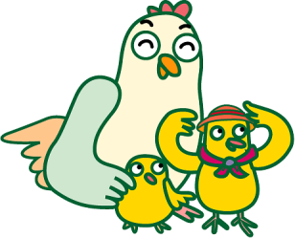

○○○ 保 育 園
ＴＥＬ ○○○○（○○）○○○○

＊この資料は、外国につながる子どもが在籍する保育園で活用していただくために作成しました。
用語、時間、持ち物などは、保育園に合わせて、変更や付け足しをしてご活用ください。
（公財）かながわ国際交流財団

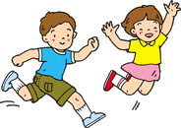
１．可入托儿童的年龄
从出生后 ○○ 个月到进入小学之前
２．可接收的名额
名额为 ○○○○ 名
３．保育园托保时间
◆通常保育时间 → ○○：○○ ～ ○○：○○
◆加长保育时间 → ○○：○○ ～ ○○：○○（另外收费）
◆如有由于工作星期六也需要托保的情况，请事先提交《土曜保育申請書》（星期六保育申请书）。
◆如果家长休息，我们希望您自己在家照顾孩子而不送到保育园来。

４．保育园休息日
◆星期日・节假日 、年底年初（○○月○○日～○○月○○日）
◆防灾演习（诸如紧急疏散需要家长来接孩子）以及其他有特殊安排时

５．接送孩子时的注意
◆因为平时大门都上锁，所以请您来了以后先按门铃对讲机，告知您的姓名。
我们在确认了本人之后给您打开钥匙。
◆接送孩子请务必由家长或由家长委托的代理人负责。

◆接送孩子的时间有变动，或临时由与平时不同的人来接送的情况，请务必事先与保育园取得联系。（没有经过确认，我们不会把孩子交给陌生人。）
◆如有迟到或需要休息的情况，请在00:00之前打以下电话与保育园联系。 TEL ○○○○－○○－○○○○

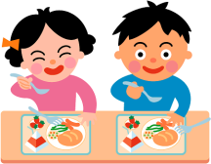
６．伙 食
◆０岁婴儿 →奶粉・奶瓶・离乳食品
我们会根据每个孩子的情况准备饮食。
◆○岁儿童 →主食・菜肴・饭间零食（上午・下午各一次）
◆○岁以上儿童 →主食・菜肴・饭间零食（下午一次）
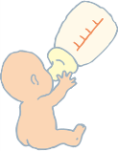
※有食物过敏的孩子，请定期到医院接受过敏源的检查和诊断，并将检查结果和医生开具的说明批示交给保育园。保育园将根据检查结果和医嘱进行处理，而不会单凭家长的要求撤换伙食中的成分。

７．服 装
◆给孩子穿易于活动的服装。并且选择在孩子的年龄段可以自己穿脱的衣服。
◆为保证在保育园里有足够的换洗衣服，请随时补充。（并不要忘记在衣物上书写姓名）

８．午 睡
◆０岁婴儿 → 根据发育阶段安排孩子午睡。
◆○岁儿童 → 一年当中每天都有午睡
◆○岁儿童 → 在○～○月期间安排午睡。
◆午睡时使用保育园的褥子。毛毯则需要自己带来。
床单可以在保育园购买。（ ○○○○ 日元）
褥子的尺寸是 ○○ｃｍ×○○ｃｍ
９．排 便（从纸尿布到裤子的过渡）
◆ 在保育园的工作中非常重视孩子的排便习惯问题。我们针对每一个孩子的具体情况，不勉强、不急躁，逐渐养成自己排便的习惯。
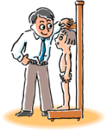
１０．健 康 管 理
◆定期测量身高体重 → 每月・每年○○○次
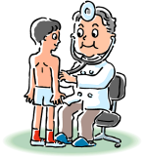
◆体格检查和口腔检查 → 每年○○○次
◆绦虫（寄生虫的一种）检查 → 每年○○○次
◆当孩子发烧或身体不适时，不能托保。所以请务必于每天早上确认孩子的健康状况。
◆如果在保育过程中生病或有发病的可能，原则上要与家长联系。根据症状如果需要则会请家长前来将孩子接回家。
◆如果患有传染性疾病，请在家休息直至完全康复。痊愈后请主治医生开局《登園許可書》（同意上保育园的许可证）提交给保育园。
＊这里所指的传染性疾病包括：流感、百日咳、麻疹、结核以及腮腺炎等
◆将药物带到保育园时，我们只接受由医生开出的处方药。
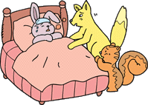
・请将液体的药剂分成一次所用的量，单独放入容器内带来。
・在药袋或容器上填写孩子的姓名。
・请在受理窗口（８：００～）填写《連絡表》（给药联系单），办理手续。（根据需要每天均需办理）
・如持有《薬剤提供書》（药剂信息证明书），请一并提交。
・指甲要经常修剪，保持清洁。
（因为指甲长了容易抓破自己的脸或伤到别人）
・每天送来保育园之前请给孩子吃好早餐。因为这是一整天的活动能源。

１１．在保育院发生受伤的情况
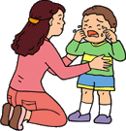
◆在保育院托保的过程中发生受伤的情况，如果需要治疗，我们会跟家长取得联系后，带孩子前往医院接受治疗。保育园为防万一加入了事故保险。所
加入的保险名称为：○○○○○
１２．有关保安措施
本保育园作为安全保卫措施，设置了监视摄像机。
同时还安装了在紧急情况下可以直接拨通１１０的报警装置。

１３．其 他
◆当家长的住址、工作单位、家里的座机电话或手机电话号码有所变动时，请及时通知保育园。
◆入托费的交纳方法采取从家长的银行账户中自动转账的方式。
（每月底未结算转账日）
※如果发生无法转账的情况，日后保育园将把“集金袋”（收款袋）交给家长。请将现金装入后交还给保育园。
◆延长保育的加时费、个人使用的教材费、家长会费以及主食伙食费等需要从“ゆうちょ銀行”（邮局银行）转账。转账日为：每月的○○日
如果您还没持有邮局的账户，请立即办理开户手续。
◆如果借用了保育园的衣物，请在清洗干净后尽快还给保育园。
◆开自家车前来接送孩子时，请使用保育园专用的接送场地。
◆使用自行车或徒步前来时，请从保育园的大门进出。
◆请注意不要让自行车妨碍其他车辆的通行，将自行车停放在自行车存放处。
◆为防止孩子们走出保育园，请在进出门后迅速关闭大门。
◆对于从保育园领取的园报、伙食菜单表等印刷资料以及园内张贴的各种通知，请务必仔细阅读。
◆请不要将家里的玩具或零食带到保育园来。
◆请尽量不要在托保时间（保育员正在上班的时间）内给保育员打电话。
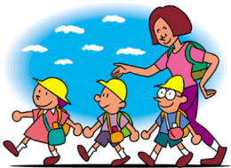
◆当发生意外紧急情况时，手机电话有可能打不通。
请将座机电话等切实可以取得联系的方法通知保育园。
保育园作息时间
１岁・２岁幼儿 | 時 間 | ３岁・４岁・５岁儿童
开门  来园  自由活动 | ７：００  ↓ | 开门  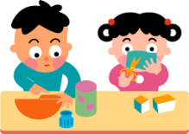  来园  自由活动
做广播体操 | ９：００ | 做广播体操
零食 | ９：１５ | 早班会  （老师讲一些简单的事情）
在室外或室内做游戏 | １０：００ | 分各项主题做游戏
午餐 | １１：００ | 午餐
午睡 | １２：３０ | 午睡（○○）  游戏（○○）
零食 | １５：００ | 零食
游戏 | １６：００ | 回家班会  （回家之前的简单小结）
依次回家 | １７：００ | 依次回家
加长保育  （另外收费） | １８：００ | 加长保育  （另外收费）
零食 | １８：３０ | 零食
关门 | １９：００ | 关门
◆以上所示仅为基本形式。根据季节等可能有所变更。
◆对于０岁婴儿，我们会根据每个孩子的状况进行保育。

携 带 物 品 清 单
 | 0岁  婴儿 | 1･2岁  幼儿 | 3岁幼儿 | 4･5岁  儿童
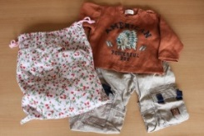
换洗衣物
上衣裤子・内衣・袜子
装换洗衣物的袋子
需要大一些的（４０㎝×５０㎝）
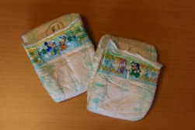
纸尿布
请写上姓名

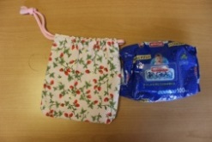
擦屁股用的纸巾
请装在布袋里

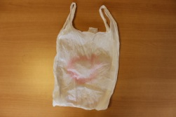
塑料袋
请写上姓名
放在装换洗衣物的袋子里
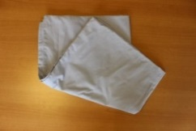
床单
可以在保育园购买
１２７㎝×７２㎝
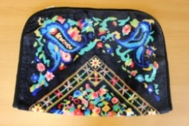
被子
请随季节选择合适的带来

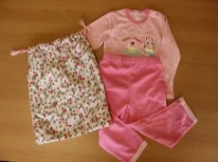
睡衣
便于穿脱的式样
装睡衣的袋子
３５㎝×４０㎝
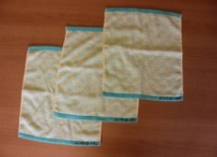
擦手毛巾
小毛巾

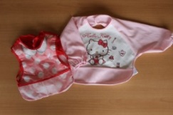
围裙
需要时带来

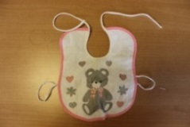
围嘴儿
需要时带来

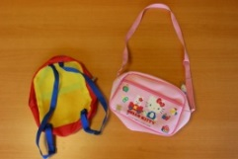
小书包
双肩背包或单肩背包

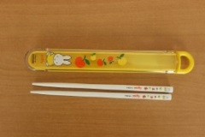
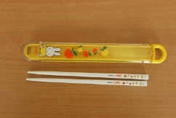
筷子
根据菜谱的需要
有时需要小勺
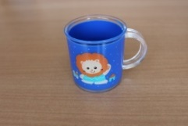
杯子
选择耐高温的

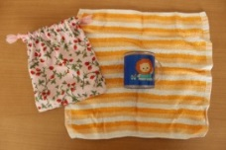
擦碗毛巾
用来包杯子
布袋
大小可以放进杯子和筷子即可
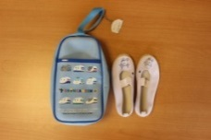
室内用鞋
白色的舞蹈鞋
装鞋的袋子
每周末请把室内鞋装回家洗净后再带来
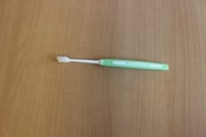
牙刷
请根据需要及时更换

◆上表所示的内容数目只是大致的估计。请根据季节以及孩子的成长发育做适当的调整。
◆用过的纸尿布和换下的脏衣服请家长每天带回家处理。
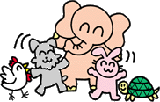
◆床单和睡衣每周末请带回家清洗。

